2022年4月中南大学铝粉爆炸事故后重点危险源实验室突击检查新闻报道

作者： 时间：2022-04-28 点击数：1343

2022年4月中南大学铝粉爆炸事故后重点危险源实验室突击检查新闻报道

4月27日，获悉中南大学一实验室发生铝粉爆炸事故，一博士研究生大面积烧伤，目前仍在医院救治。学校领导高度重视，要求在春季开学大检查的基础上，组织重点危险源实验室主任交叉检查。27日下午3点，国资处邀请非动力核技术研发中心胡国文教授、医学部基础医学院蒋汝刚教授一行对学校涉危重点危险源实验室进行了突击检查，检查情况如下：

1、医学部药学院Y5-509危化品台账记录不规范，只有领用人无使用量、剩余量记录；试剂标签缺失。

2、医学部药学院Y5-514试剂标签缺失。

3、医学部药学院Y5-507智能柜存储活泼金属镁、钠无纸质台账；学生未穿着实验服便装进行实验。

4、医学部药学院Y5-504实验室废液未及时处置。

5、核技术与化学生物学院Y5-408有机准备室库房活泼金属台账不全；无监控、防盗门。

6、核技术与化学生物学院Y5-407无机准备室库房活泼金属台账不全；有数量较多硫酸未上锁；无监控、防盗门。

7、核技术与化学生物学院Z611有数量较多丙酮未实行上锁管理，无记录台账。

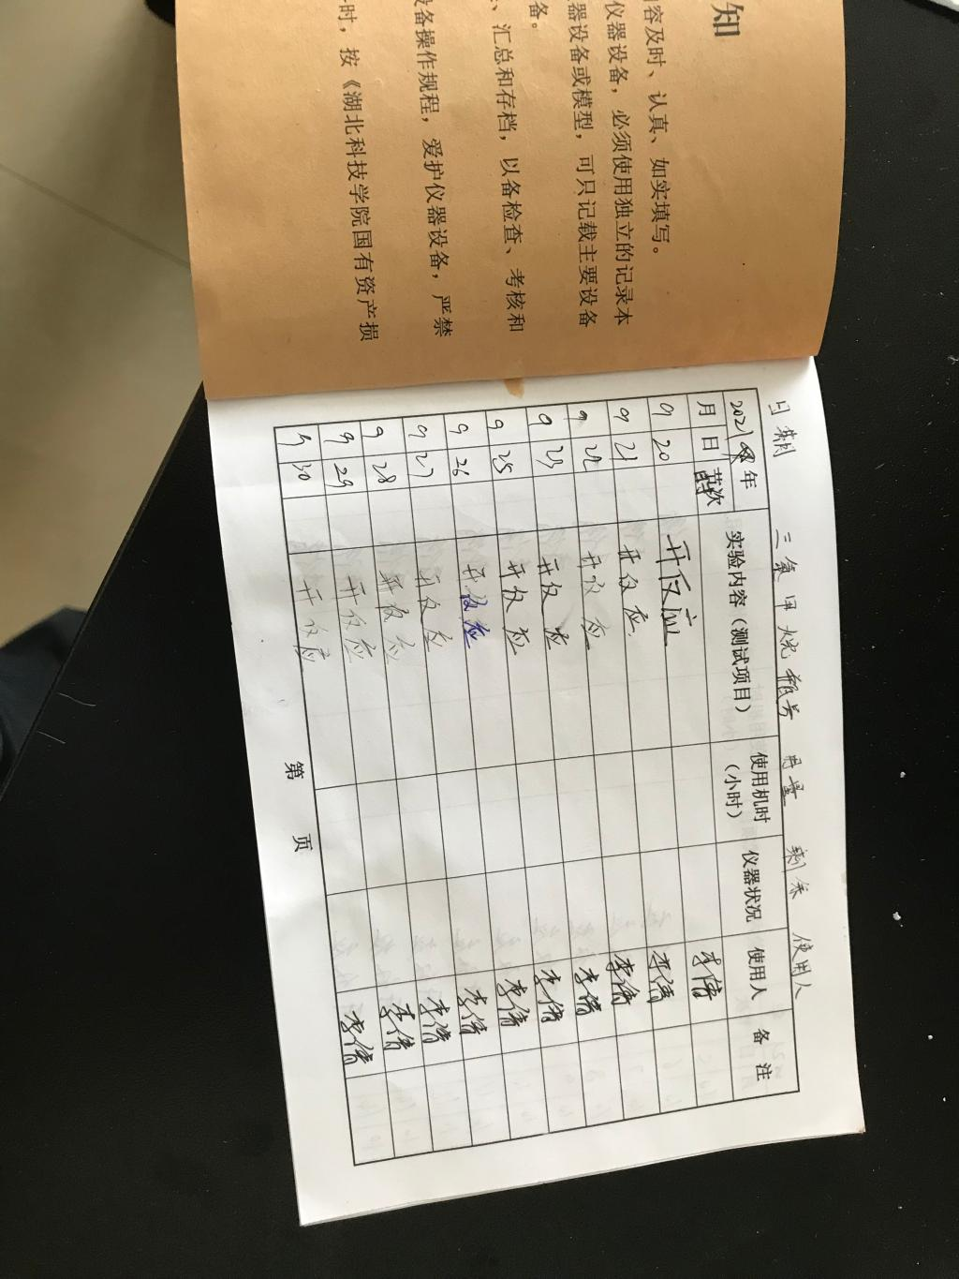

                   Y5-509危化品台账记录不规范

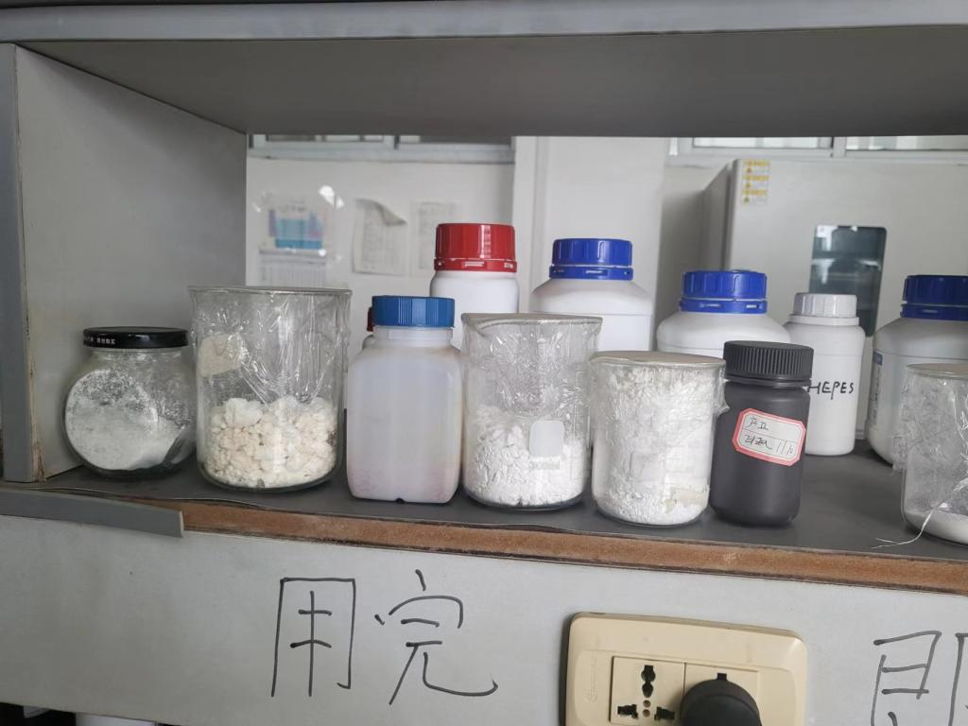

                           Y5-514试剂标签缺失

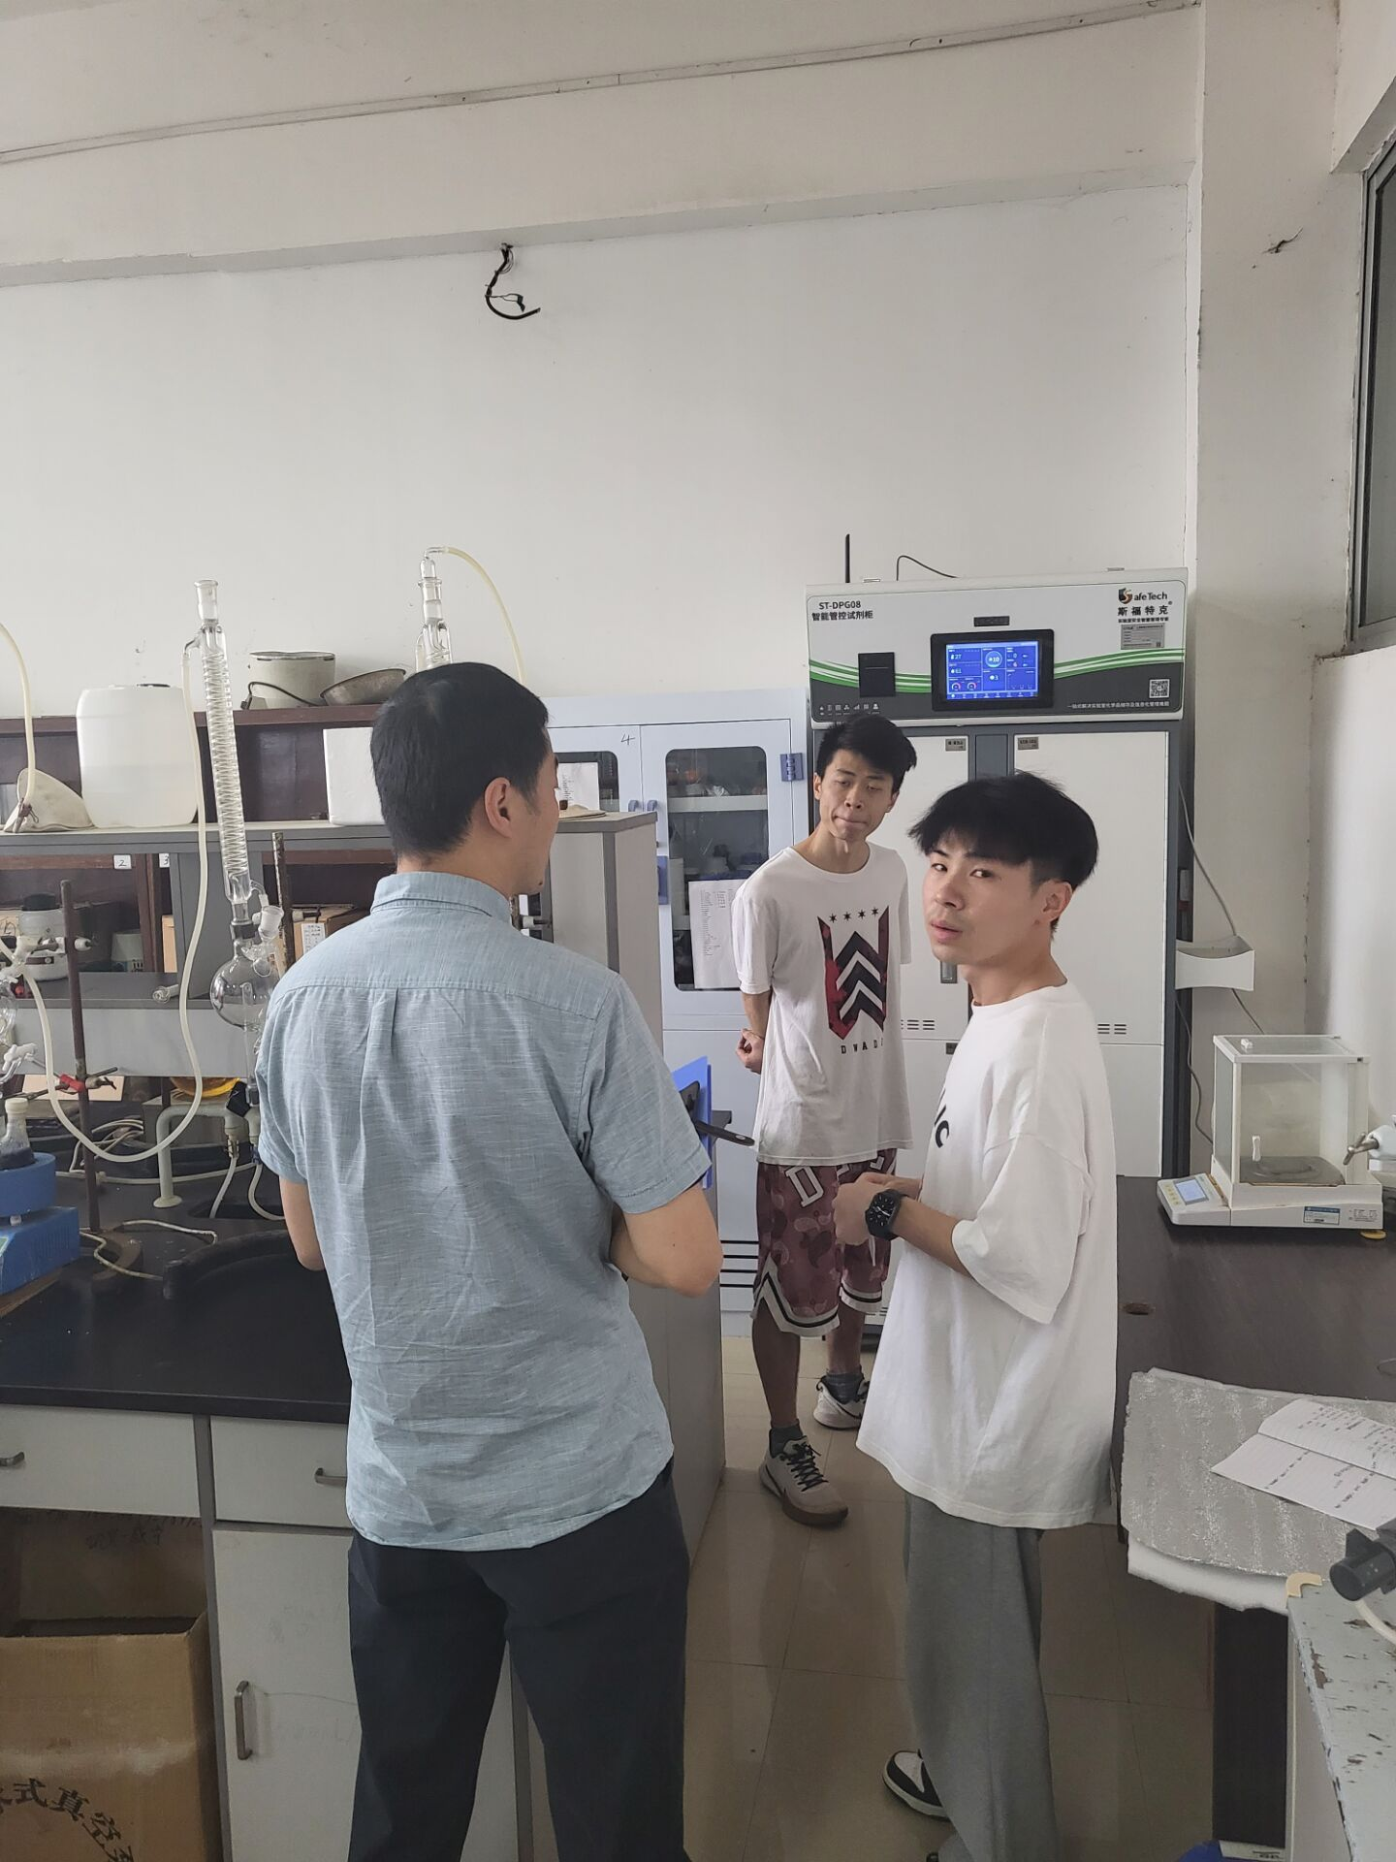

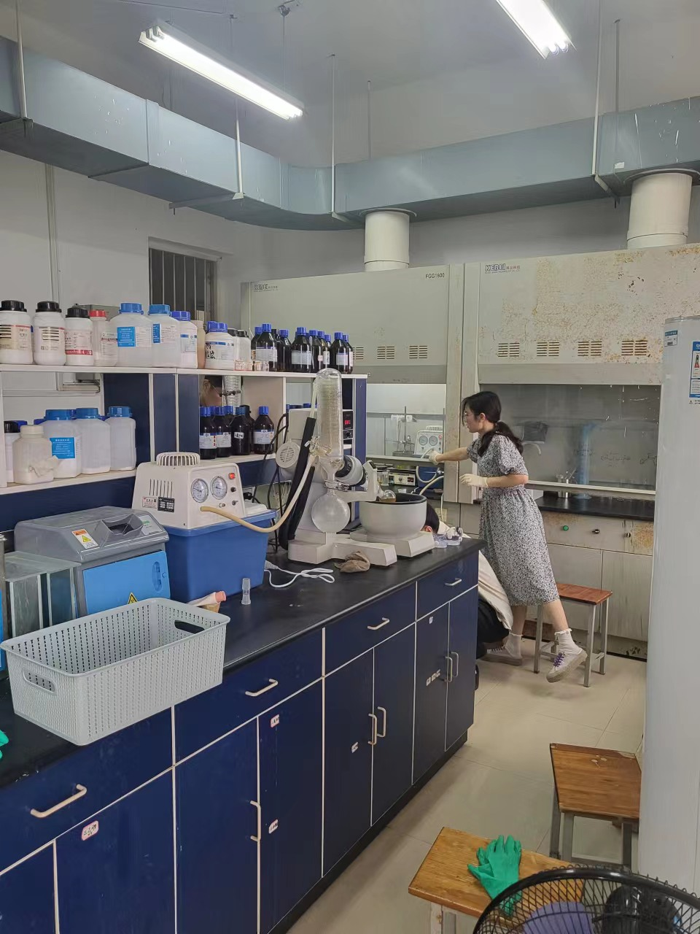

Y5-507智能柜存储活泼金属镁、钠无纸质台账；学生未穿着实验服便装进行实验。

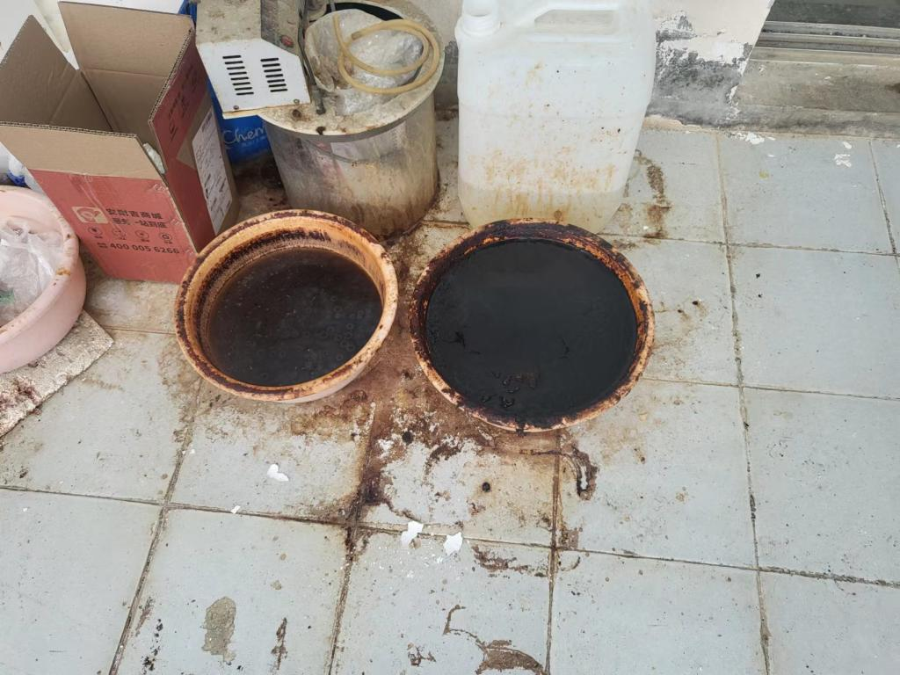

                  Y5-504实验室废液未及时处置

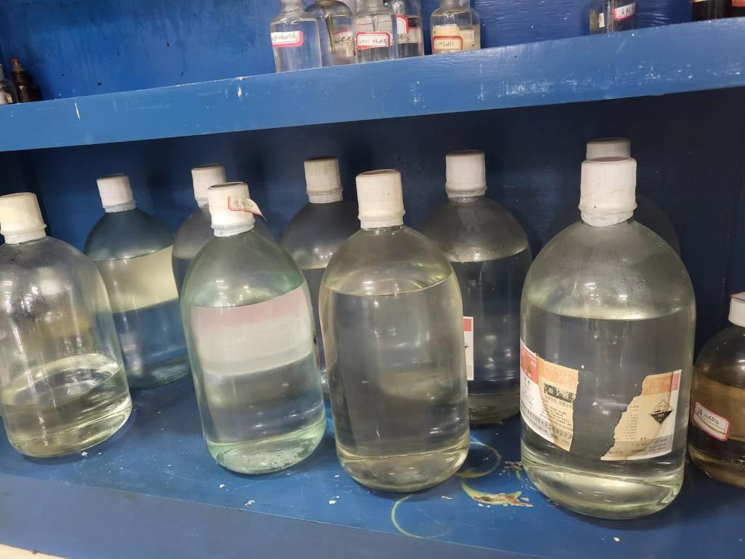

         Y5-407无机准备室库房有数量较多硫酸未上锁

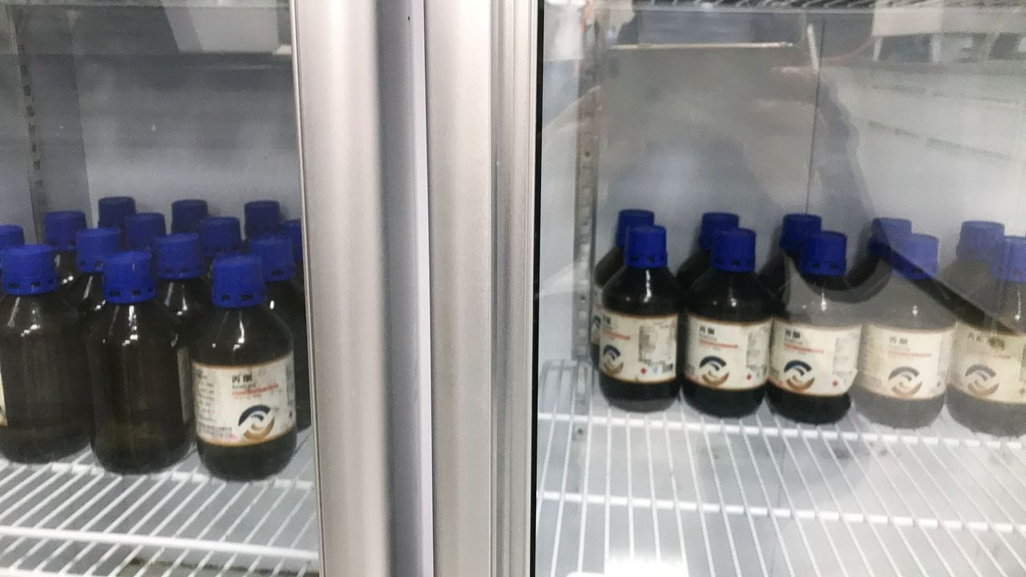

                     Z611有数量较多丙酮未实行上锁管理